АДМИНИСТРАЦИЯ
СОЛОДЧИНСКОГО СЕЛЬСКОГО ПОСЕЛЕНИЯ
ОЛЬХОВСКОГО МУНИЦИПАЛЬНОГО РАЙОНА
ВОЛГОГРАДСКОЙ ОБЛАСТИ
__________________________________________________________________
ПОСТАНОВЛЕНИЕ

от 06.10.2021 г. № 52
"Об утверждении Правил обустройства
мест (площадок) накопления твердых
коммунальных отходов и ведения их реестра
на территории Солодчинского сельского поселения"

В целях обеспечения охраны окружающей среды и здоровья человека на территории Солодчинского сельского поселения Ольховского муниципального района Волгоградской области, в соответствии с Федеральным законом от 06.03.2003 №131-ФЗ «Об общих принципах организации местного самоуправления в Российской Федерации», Постановлением Правительства Российской Федерации от 31.08.2018 №1039 «Об утверждении Правил обустройства мест (площадок) накопления твердых коммунальных отходов и ведения их реестра», с санитарными правилами и нормами САнПиН 42-128-4690-88 «Санитарные правила содержания территорий населенных мест»
ПОСТАНОВЛЯЮ:
1. Утвердить Правила обустройства мест (площадок) накопления твердых коммунальных отходов и ведения их реестра на территории Солодчинского сельского поселения (Приложение 1).
2. Утвердить реестр мест (площадок) накопления твердых коммунальных отходов на территории Солодчинского сельского поселения (Приложение 2).
3. Утвердить схему мест размещения контейнерных площадок для сбора твердых коммунальных отходов на территории Солодчинского сельского поселения Ольховского муниципального района (Приложение 3).
4. Настоящее постановление вступает в силу с момента подписания и подлежит обнародованию.
5. Контроль по исполнению настоящего постановления оставляю за собой.

Глава Солодчинского
сельского поселения Л.А.Харитонова

Приложение 1
к постановлению администрации
Солодчинского сельского поселения от 06.10.2021 г. № 52

Правила обустройства мест (площадок) накопления твердых коммунальных отходов и ведения их реестра на территории
Солодчинского сельского поселения

I. Общие положения
1. Настоящие Правила определяют порядок создания мест (площадок) накопления твердых коммунальных отходов, правила формирования и ведения реестра мест (площадок) накопления твердых коммунальных отходов, требования к содержанию указанного реестра.
2. Места (площадки) накопления твердых коммунальных отходов должны соответствовать требованиям законодательства Российской Федерации в области санитарно-эпидемиологического благополучия населения и иного законодательства Российской Федерации, а также Правилам благоустройства территории Солодчинского сельского поселения.

II. Порядок создания мест (площадок) накопления твердых коммунальных отходов
1. Места (площадки) накопления твердых коммунальных отходов создаются органами местного самоуправления, за исключением установленных законодательством Российской Федерации случаев, когда такая обязанность лежит на других лицах. Органы местного самоуправления создают места (площадки) накопления твердых коммунальных отходов путем принятия решения в соответствии с требованиями правил благоустройства муниципального образования, требованиями законодательства Российской Федерации в области санитарно-эпидемиологического благополучия населения и иного законодательства Российской Федерации, устанавливающего требования к местам (площадкам) накопления твердых коммунальных отходов.
2. В случае если в соответствии с законодательством Российской Федерации обязанность по созданию места (площадки) накопления твердых коммунальных отходов лежит на других лицах, такие лица согласовывают создание места (площадки) накопления твердых коммунальных отходов с администрацией Солодчинского сельского поселения (далее соответственно - заявитель, уполномоченный орган) на основании письменной заявки, форма которой устанавливается уполномоченным органом (далее - заявка).
3. Уполномоченный орган рассматривает заявку в срок не позднее 10 календарных дней со дня ее поступления.
4. В целях оценки заявки на предмет соблюдения требований законодательства Российской Федерации в области санитарно-эпидемиологического благополучия населения к местам (площадкам) накопления твердых коммунальных отходов уполномоченный орган запрашивает позицию соответствующего территориального органа федерального органа исполнительной власти, уполномоченного осуществлять федеральный государственный санитарно-эпидемиологический надзор (далее - запрос).
По запросу уполномоченного органа территориальный орган федерального органа исполнительной власти, уполномоченного осуществлять федеральный государственный санитарно-эпидемиологический надзор, подготавливает заключение и направляет его в уполномоченный орган в срок не позднее 5 календарных дней со дня поступления запроса.
В случае направления запроса срок рассмотрения заявки может быть увеличен по решению уполномоченного органа до 20 календарных дней, при этом заявителю не позднее 3 календарных дней со дня принятия такого решения уполномоченным органом направляется соответствующее уведомление.
5. По результатам рассмотрения заявки уполномоченный орган принимает решение о согласовании или отказе в согласовании создания места (площадки) накопления твердых коммунальных отходов.
6. Основаниями отказа уполномоченного органа в согласовании создания места (площадки) накопления твердых коммунальных отходов являются:
а) несоответствие заявки установленной форме;
б) несоответствие места (площадки) накопления твердых коммунальных отходов требованиям правил благоустройства территории Солодчинского сельского поселения, требованиям законодательства Российской Федерации в области санитарно-эпидемиологического благополучия населения, иного законодательства Российской Федерации, устанавливающего требования к местам (площадкам) накопления твердых коммунальных отходов.
7. О принятом решении уполномоченный орган уведомляет заявителя в срок, установленный пунктами 5 и 6 настоящих Правил. В решении об отказе в согласовании создания места (площадки) накопления твердых коммунальных отходов в обязательном порядке указывается основание такого отказа.
8. После устранения основания отказа в согласовании создания места (площадки) накопления твердых коммунальных отходов заявитель вправе повторно обратиться в уполномоченный орган за согласованием создания места (площадки) накопления твердых коммунальных отходов в порядке, установленном настоящим разделом Правил.
III. Правила формирования и ведения реестра мест (площадок) накопления твердых коммунальных отходов, требования к его содержанию
1. Реестр мест (площадок) накопления твердых коммунальных отходов (далее - реестр) представляет собой базу данных о местах (площадках) накопления твердых коммунальных отходов.
2. Реестр ведется на бумажном носителе и в электронном виде уполномоченным органом. Сведения в реестр вносятся уполномоченным органом в течение 5 рабочих дней со дня принятия решения о внесении в него сведений о создании места (площадки) накопления твердых коммунальных отходов.
3. В течение 10 рабочих дней со дня внесения в реестр сведений о создании места (площадки) накопления твердых коммунальных отходов такие сведения размещаются уполномоченным органом на его официальном сайте в информационно-телекоммуникационной сети "Интернет", а при его отсутствии - на официальном сайте органа исполнительной власти субъекта Российской Федерации, являющегося стороной соглашения об организации деятельности по обращению с твердыми коммунальными отходами с региональным оператором по обращению с твердыми коммунальными отходами, в информационно-телекоммуникационной сети "Интернет" с соблюдением требований законодательства Российской Федерации о персональных данных. Указанные сведения должны быть доступны для ознакомления неограниченному кругу лиц без взимания платы.
4. Реестр ведется на государственном языке Российской Федерации.
5. В соответствии с пунктом 5 статьи 13.4 Федерального закона "Об отходах производства и потребления" реестр включает в себя следующие разделы:
данные о нахождении мест (площадок) накопления твердых коммунальных отходов;
- данные о технических характеристиках мест (площадок) накопления твердых коммунальных отходов;
- данные о собственниках мест (площадок) накопления твердых коммунальных отходов;
- данные об источниках образования твердых коммунальных отходов, которые складируются в местах (на площадках) накопления твердых коммунальных отходов.
6. Раздел "Данные о нахождении мест (площадок) накопления твердых коммунальных отходов" содержит сведения об адресе и (или) географических координатах мест (площадок) накопления твердых коммунальных отходов, а также схему размещения мест (площадок) накопления твердых коммунальных отходов.
Схема размещения мест (площадок) накопления твердых коммунальных отходов отражает данные о нахождении мест (площадок) накопления твердых коммунальных отходов на карте муниципального образования масштаба.
7. Раздел "Данные о технических характеристиках мест (площадок) накопления твердых коммунальных отходов" содержит сведения об используемом покрытии, площади, количестве размещенных и планируемых к размещению контейнеров и бункеров с указанием их объема.
Информация о размещенных и планируемых к размещению контейнерах и бункерах с указанием их объема формируется на основании информации, предоставляемой региональным оператором по обращению с твердыми коммунальными отходами, в зоне деятельности которого размещаются места (площадки) накопления твердых коммунальных отходов.
Информация о планируемых к размещению контейнерах определяется уполномоченным органом с учетом предложений регионального оператора по обращению с твердыми коммунальными отходами, в зоне деятельности которого размещаются места (площадки) накопления твердых коммунальных отходов.
8. Раздел "Данные о собственниках мест (площадок) накопления твердых коммунальных отходов" содержит сведения:
для юридических лиц, в том числе органов государственной власти и местного самоуправления, - полное наименование и основной государственный регистрационный номер записи в Едином государственном реестре юридических лиц, фактический адрес;
для индивидуальных предпринимателей - фамилия, имя, отчество, основной государственный регистрационный номер записи в Едином государственном реестре индивидуальных предпринимателей, адрес регистрации по месту жительства;
для физических лиц - фамилия, имя, отчество, серия, номер и дата выдачи паспорта или иного документа, удостоверяющего личность в соответствии с законодательством Российской Федерации, адрес регистрации по месту жительства, контактные данные.
9. Раздел "Данные об источниках образования твердых коммунальных отходов, которые складируются в местах (на площадках) накопления твердых коммунальных отходов" содержит сведения об одном или нескольких объектах капитального строительства, территории (части территории) поселения, при осуществлении деятельности на которых у физических и юридических лиц образуются твердые коммунальные отходы, складируемые в соответствующих местах (на площадках) накопления твердых коммунальных отходов.
10. В случае если место (площадка) накопления твердых коммунальных отходов создано органом местного самоуправления в соответствии с пунктом 3 настоящих Правил, сведения о таком месте (площадке) накопления твердых коммунальных отходов подлежат включению уполномоченным органом в реестр в срок не позднее 3 рабочих дней со дня принятия решения о его создании.
11. В случае если место (площадка) накопления твердых коммунальных отходов создано заявителем, он обязан обратиться в уполномоченный орган с заявкой о включении сведений о месте (площадке) накопления твердых коммунальных отходов в реестр не позднее 3 рабочих дней со дня начала его использования.
12. Заявитель направляет в уполномоченный орган заявку о включении сведений о месте (площадке) накопления твердых коммунальных отходов в реестр по форме, установленной уполномоченным органом.
13. Рассмотрение заявки о включении сведений о месте (площадке) накопления твердых коммунальных отходов в реестр осуществляется уполномоченным органом в течение 10 рабочих дней со дня ее получения.
14. По результатам рассмотрения заявки о включении сведений о месте (площадке) накопления твердых коммунальных отходов в реестр уполномоченный орган принимает решение о включении сведений о месте (площадке) накопления твердых коммунальных отходов в реестр или об отказе во включении таких сведений в реестр.
15. Решение об отказе во включении сведений о месте (площадке) накопления твердых коммунальных отходов в реестр принимается в следующихслучаях:
а) несоответствие заявки о включении сведений о месте (площадке) накопления твердых коммунальных отходов в реестр установленной форме;
б) наличие в заявке о включении сведений о месте (площадке) накопления твердых коммунальных отходов в реестр недостоверной информации;
в) отсутствие согласования уполномоченным органом создания места (площадки) накопления твердых коммунальных отходов.
16. В решении об отказе во включении сведений о месте (площадке) накопления твердых коммунальных отходов в реестр в обязательном порядке указывается основание такого отказа.
17. Уполномоченный орган уведомляет заявителя о принятом решении в течение 3 рабочих дней со дня его принятия.
18. После устранения основания отказа, но не позднее 30 дней со дня получения решения об отказе во включении сведений о месте (площадке) накопления твердых коммунальных отходов в реестр заявитель вправе повторно обратиться в уполномоченный орган с заявкой о включении сведений о месте (площадке) накопления твердых коммунальных отходов в реестр. Заявка, поступившая в уполномоченный орган повторно, рассматривается в порядке и сроки, которые установлены пунктами 22-27 настоящихПравил. .
19. Заявитель обязан сообщать в уполномоченный орган о любых изменениях сведений, содержащихся в реестре, в срок не позднее 5 рабочих дней со дня наступления таких изменений путем направления соответствующего извещения на бумажном носителе.

Приложение 2
к постановлению администрации
Солодчинского сельского поселения от 06 октября 2021 г. № 52
РЕЕСТР
мест размещения контейнерных площадок для сбора ТКО
на территории Солодчинского сельского поселения
Ольховского муниципального района Волгоградской области

№ п/п | Адрес места (площадки) накопления ТКО | Географические данные (широта, долгота) | Собственник (владелец) контейнерной площадки | Количество установленных контейнеров( с указанием объема, м3) | Основные технические характеристики (размер площадки, вид покрытия, наличие ограждения, наличие подъездных путей) | Источник образования ТКО
1 | 2 | 3 | 4 | 5 | 6 | 7
2 | с. Солодча ул. Северная д. 19. | 49,655816  44,298953 | Администрация Солодчинского сельского поселения | 1 (1,1) | Размер площадки-8 м2,  покрытие- щебень и асфальтобетонная смесь,  Ограждение-металлическое, подъездные пути имеются | домовладения по ул. Северная
2 | с. Солодча ул. Северная д. 45. | 49,664633  44,302021 | Администрация Солодчинского сельского поселения | 1 (1,1) | Размер площадки-8 м2,  покрытие- щебень и асфальтобетонная смесь,  Ограждение-металлическое, подъездные пути имеются | домовладения по ул. Северная
3 | с. Солодча ул. Северная  д. 129. | 49,6698  44,3069 | Администрация Солодчинского сельского поселения | 1 (1,1) | Размер площадки-8 м2,  покрытие- щебень и асфальтобетонная смесь,  Ограждение-металлическое  подъездные пути имеются | домовладения по ул. Северная
4 | с. Солодча ул. Иловлинская  д. 7. | 49,649772  44,296767 | Администрация Солодчинского сельского поселения | 1 (1,1) | Размер площадки-8 м2,  покрытие- щебень и асфальтобетонная смесь,  Ограждение-металлическое, подъездные пути имеются | домовладения по ул. Иловлинская
5 | с. Солодча ул. Краснопартизанская д. 26. | 49,645888  44,294588 | Администрация Солодчинского сельского поселения | 1 (1,1) | Размер площадки-8 м2,  покрытие- щебень и асфальтобетонная смесь,  Ограждение-металлическое, подъездные пути имеются | домовладения по ул. Краснопартизанская
6 | с. Солодча ул. Краснопартизанская д. 48. | 49,640039  44,282550 | Администрация Солодчинского сельского поселения | 1 (1,1) | Размер площадки-8 м2,  покрытие- щебень и асфальтобетонная смесь,  Ограждение-металлическое, подъездные пути имеются | домовладения по ул. Краснопартизанская
7 | с.Солодча, ул. Краснопартизанская, д.104 | 49,6401  44,2830 | Администрация Солодчинского сельского поселения | 1 (1,1) | Размер площадки-8 м2,  покрытие- щебень и асфальтобетонная смесь,  Ограждение-металлическое, подъездные пути имеются | домовладения по ул. Краснопартизанская
8 | с. Солодча ул. Краснопартизанская д. 111. | 49,641262  44,288644 | Администрация Солодчинского сельского поселения | 1 (1,1) | Размер площадки-8 м2,  покрытие- щебень и асфальтобетонная смесь,  Ограждение-металлическое, подъездные пути имеются | домовладения по ул. Краснопартизанская
9 | с. Солодча ул. Краснопартизанская д. 129. | 49,641366  44,296602 | Администрация Солодчинского сельского поселения | 1 (1,1) | Размер площадки-8 м2,  покрытие- щебень и асфальтобетонная смесь,  Ограждение-металлическое, подъездные пути имеются | домовладения по ул. Краснопартизанская
10 | с. Солодча ул. Калинина д. 13. | 49,643919  44,296838 | Администрация Солодчинского сельского поселения | 1 (1,1) | Размер площадки-8 м2,  покрытие- щебень и асфальтобетонная смесь,  Ограждение-металлическое, подъездные пути имеются | домовладения по ул. Калинина
11 | с. Солодча ул. Калинина д. 32. | 49,641366  44,296602 | Администрация Солодчинского сельского поселения | 1 (1,1) | 1 Размер площадки-8 м2,  покрытие- щебень и асфальтобетонная смесь,  Ограждение-металлическое, подъездные пути имеются | домовладения по ул. Калинина
12 | с. Солодча ул. Кирова д. 21. | 49,645508  44,287989 | Администрация Солодчинского сельского поселения | 1 (1,1) | Размер площадки-8 м2,  покрытие- щебень и асфальтобетонная смесь,  Ограждение-металлическое, подъездные пути имеются | домовладения по ул. Кирова
13 | с. Солодча ул. Кирова д. 60. | 49,643822  44,289813 | Администрация Солодчинского сельского поселения | 1 (1,1) | Размер площадки-8 м2,  покрытие- щебень и асфальтобетонная смесь,  Ограждение-металлическое, подъездные пути имеются | домовладения по ул.Кирова
14 | с. Солодча ул. Ленина д. 6. | 49,647682  44,291414 | Администрация Солодчинского сельского поселения | 1 (1,1) | Размер площадки-8 м2,  покрытие- щебень и асфальтобетонная смесь,  Ограждение-металлическое, подъездные пути имеются | домовладения по ул. Ленина
15 | с. Солодча ул. Советская д. 19. | 49,652683  44,282325 | Администрация Солодчинского сельского поселения | 1 (1,1) | Размер площадки-8 м2,  покрытие- щебень и асфальтобетонная смесь,  Ограждение-металлическое, подъездные пути имеются | домовладения по ул. Советская
16 | с. Солодча ул. Советская д. 48. | 49,654964  44,278612 | Администрация Солодчинского сельского поселения | 1 (1,1) | Размер площадки-8 м2,  покрытие- щебень и асфальтобетонная смесь,  Ограждение-металлическое, подъездные пути имеются | домовладения по ул. Советская
17 | с.Солодча, ул. Советская, д.62 | 49.653506,  44.280871 | Администрация Солодчинского сельского поселения | 1 (1,1) | Размер площадки-8 м2,  покрытие- щебень и асфальтобетонная смесь,  Ограждение-металлическое, подъездные пути имеются | домовладения по ул. Советская
18 | с. Солодча ул. Советская д. 81. | 49,653045  44,278441 | Администрация Солодчинского сельского поселения | 1 (1,1) | Размер площадки-8 м2,  покрытие- щебень и асфальтобетонная смесь,  Ограждение-металлическое, подъездные пути имеются | домовладения по ул. Советская
19 | с. Солодча ул. Песчаная д. 22. | 49,652345  44,290006 | Администрация Солодчинского сельского поселения | 1 (1,1) | Размер площадки-8 м2,  покрытие- щебень и асфальтобетонная смесь,  Ограждение-металлическое, подъездные пути имеются | домовладения по ул. Песчаная
20 | с. Солодча ул. Песчаная д. 48. | 49,656523  44,283662 | Администрация Солодчинского сельского поселения | 1 (1,1) | Размер площадки-8 м2,  покрытие- щебень и асфальтобетонная смесь,  Ограждение-металлическое, подъездные пути имеются | домовладения по ул. Песчаная
21 | с. Солодча ул. Пушкина д. 2. | 49,648908  44,289429 | Администрация Солодчинского сельского поселения | 1 (1,1) | Размер площадки-8 м2,  покрытие- щебень и асфальтобетонная смесь,  Ограждение-металлическое, подъездные пути имеются | домовладения по ул. Пушкина
22 | с.Солодча, ул. Пушкина, д.63 | 49,6497  44,2882 | Администрация Солодчинского сельского поселения | 1 (1,1) | Размер площадки-8 м2,  покрытие- щебень и асфальтобетонная смесь,  Ограждение-металлическое, подъездные пути имеются | домовладения по ул. Пушкина
23 | с. Солодча ул. Пушкина д. 121. | 49,653700  44,283184 | Администрация Солодчинского сельского поселения | 1 (1,1) | Размер площадки-8 м2,  покрытие- щебень и асфальтобетонная смесь,  Ограждение-металлическое, подъездные пути имеются | домовладения по ул. Пушкина
24 | с.Стефанидовка, ул. Мельникова,д.12 | 49,6165  44,3051 | Администрация Солодчинского сельского поселения | 2 (1,1) | Размер площадки-16 м2,  покрытие- щебень и асфальтобетонная смесь,  Ограждение-металлическое, подъездные пути имеются | домовладения по ул. Мельникова
25 | с.Дмитриевка, ул. Центальная, д.9 | 49,6867  44,3224 | Администрация Солодчинского сельского поселения | 1 (1,1) | Размер площадки-8 м2,  покрытие- щебень и асфальтобетонная смесь,  Ограждение-металлическое, подъездные пути имеются | домовладения по ул. Центральная
26 | с.Дмитриевка, ул. Центальная, д.23 | 49,6854  44,3140 | Администрация Солодчинского сельского поселения | 1 (1,1) | Размер площадки-8 м2,  покрытие- щебень и асфальтобетонная смесь,  Ограждение-металлическое, подъездные пути имеются | домовладения по ул. Центральная
27 | с.Дмитриевка, ул. Центальная, д.23 | 49,6867  44,3224 | Администрация Солодчинского сельского поселения | 1 (1,1) | Размер площадки-8 м2,  покрытие- щебень и асфальтобетонная смесь,  Ограждение-металлическое, подъездные пути имеются | домовладения по ул. Центральная
28 | с.Захаровка, ул. Садовая, д.8 | 49,7101  44,3627 | Администрация Солодчинского сельского поселения | 1 (1,1) | Размер площадки-8 м2,  покрытие- щебень и асфальтобетонная смесь,  Ограждение-металлическое, подъездные пути имеются | домовладения по ул. Садовая
29 | с.Захаровка, ул. Школьная, д.30 | 49,7089  44,3690 | Администрация Солодчинского сельского поселения | 1 (1,1) | Размер площадки-8 м2,  покрытие- щебень и асфальтобетонная смесь,  Ограждение-металлическое, подъездные пути имеются | домовладения по ул. Школьная
30 | с.Захаровка, ул.Московская, д.26 | 49,7078  44,3660 | Администрация Солодчинского сельского поселения | 1 (1,1) | Размер площадки-8 м2,  покрытие- щебень и асфальтобетонная смесь,  Ограждение-металлическое, подъездные пути имеются | домовладения по ул. Московская
31 | с.Захаровка, ул.Школьная/ул.Силикатная | 49,7081  44,3620 | Администрация Солодчинского сельского поселения | 1 (1,1) | Размер площадки-8 м2,  покрытие- щебень и асфальтобетонная смесь,  Ограждение-металлическое, подъездные пути имеются | домовладения по ул. Школьная/Силикатная
32 | с.Захаровка, ул.Тишанская,7 | 49,7115  44,3680 | Администрация Солодчинского сельского поселения | 1 (1,1) | Размер площадки-8 м2,  покрытие- щебень и асфальтобетонная смесь,  Ограждение-металлическое, подъездные пути имеются | домовладения по ул. Тишанская

Приложение 3
к постановлению администрации
Солодчинского сельского поселения от 06.10.2021 г. № 52

Схема мест размещения
контейнерных площадок для сбора твердых коммунальных отходов
на территории Солодчинского сельского поселения
Ольховского муниципального района Волгоградской области

с. Солодча

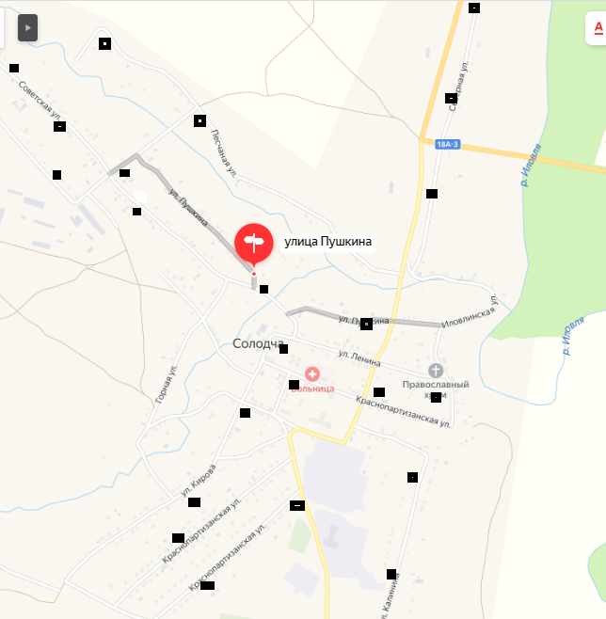

С.Стефанидовка

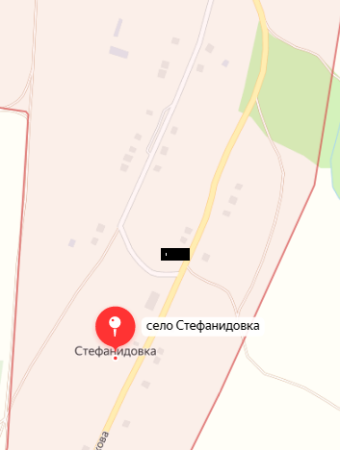

с.Дмитриевка

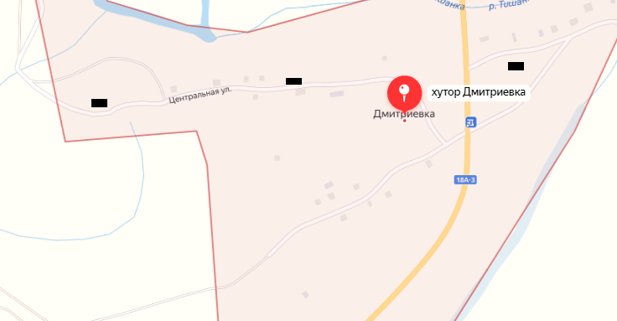

с.Захаровка

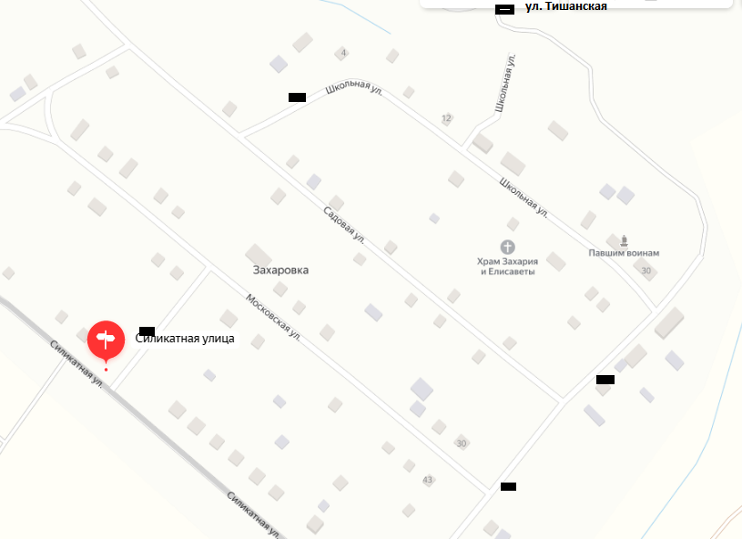

Приложение 4
к постановлению администрации
Солодчинского сельского поселения от 06.10.2021 г. № 52

Главе Солодчинского сельского поселения

ЗАЯВКА
о включении сведений о месте (площадке) накопления твердых
коммунальных отходов в реестр мест (площадок) накопления твердых коммунальных отходов

В соответствии с пунктами 21, 22 Правил обустройства мест (площадок) накопления твердых коммунальных отходов и ведения их реестра, утвержденных постановлением Правительства Российской Федерации от 31.08.2018 №1039, для включения сведений о месте (площадке) накопления твердых коммунальных отходов в реестр мест (площадок) накопления твердых коммунальных отходов,_________________________________________________________
(наименование собственника создаваемого места (площадки) накопления
твердых коммунальных отходов)
направляет следующую заявку:
1. | Полное наименование юридического лица/фамилия, имя, отчество (при наличии) индивидуального предпринимателя, физического лица
2. | Основной государственный регистрационный номер записи в Едином государственном реестре юридических лиц
3. | Основной государственный регистрационный номер записи в Едином государственном реестре индивидуальных предпринимателей
4. | Фактический адрес юридического лица/адрес регистрации по месту жительства индивидуального предпринимателя, физического лица
5. | Контактный телефон, факс, адрес электронной почты
7. | Паспортные данные (для физических лиц)
8. | Адрес и географические координаты места (площадки) накопления твердых коммунальных отходов
9. | Технические характеристики места (площадки) накопления твердых коммунальных отходов:  - площадь;  - используемое покрытие;  - количество размещенных и планируемых к размещению контейнеров и (или) бункеров, их объем
10. | Данные об источниках образования твердых коммунальных отходов, которые складируются в месте (на площадке) накопления твердых коммунальных отходов (сведения о об одном или нескольких объектах капитального строительства, территории (части территории) города, при осуществлении деятельности на которых у физических и юридических лиц образуются твердые коммунальные отходы)

Даю согласие на обработку персональных данных, содержащихся в настоящей заявке.

Приложение:
1. Ситуационный план размещения места (площадки) накопления твердых коммунальных отходов с привязкой к территории на _____л. в ____ экз.
2. Схема размещения места (площадки) накопления твердых коммунальных отходов на карте в масштабе 1:2000 на ____л. в ____ экз.
3. Правоустанавливающие документы на земельный участок, на котором планируется создание места (площадки) накопления твердых коммунальных отходов на _______ л. в _______ экз.
4. Документ, удостоверяющий полномочия представителя заявителя, в случае если заявка подается представителем заявителя на _____л. в _____ экз.

_____________ ___________________
(дата) (подпись)

